Na Stelu a Leu začala pokřikovat skupina mladíků, protože se držely za ruku

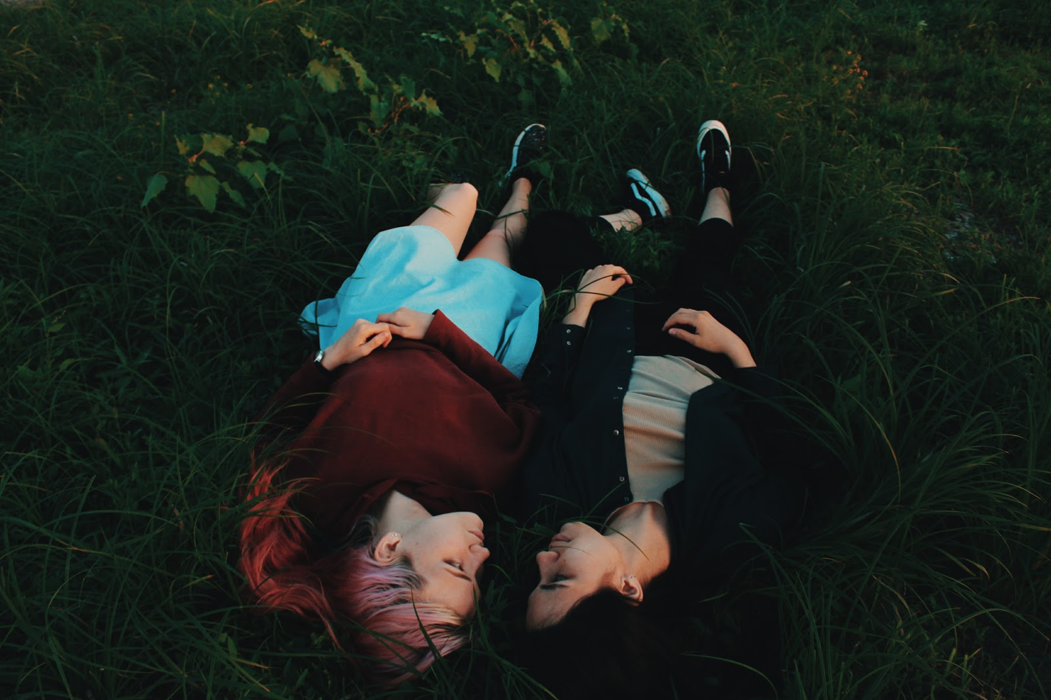

Stela a Lea spolu chodí asi rok. Jejich vztah je moc fajn. I když se občas kvůli něčemu chytnou, nikdy se pořádně nepohádaly. Obě studují na vysoké a až skončí školu, naplánovaly si společnou budoucnost. Stela dokonce už představila Leu svým rodičům a Lea zase těm svým. Všechno by bylo perfektní, kdyby se nestal ten incident ve vlaku. Když se vydaly na výlet ke Stelině babičce, přisedli si k nim do kupé tři mladíci. Dívky si z nich nic nedělaly a držely se před nimi za ruce, jak to dělají vždycky, když spolu někde sedí. Hoši se chvíli dívali jeden na druhého a něco si šuškali, ale pak se jeden z nich osmělil a zeptal se, jestli jsou lesbičky. Stela si neodpustila poučku, že správný výraz je lesby, což kluky vyprovokovalo k tomu, aby se s nimi dali do řeči. “Stejně je to jenom dočasné, to si za chvíli rozmyslíte,” začal jeden z kluků. “Takové hezké holky, měly byste dát klukům šanci,” pokračoval druhý. Dívky se cítily nepříjemně a požádaly mladíky, aby je nechali na pokoji. Mladíci však pokračovali: “Někdo by vám měl ukázat, jak vypadá dobrej sex s mužem, to by vás hned to lesbení přešlo. Já se nabízím dobrovolně. Mohli bysme si klidně dát trojku, hmm?” Holky se zvedly k odchodu a rozhodly se najít si jiný vagón. Když vyšly do chodby, zaslechly za sebou výkřik: “Teplý děvky!” Stela s Leou jsou z tohohle nepříjemného zážitku opravdu otřesené. Od té doby se bojí dávat na veřejnosti najevo, že spolu chodí.

Otázky k reflexi
- Jak byste se cítili*y, kdybyste byli*y v kůži Stely a Ley?
- Myslíte si, že v dané situaci došlo k násilí?
- Proč myslíte, že se mladíci zachovali tak, jak se zachovali?
- Kdybyste seděli v kupé se Stelou a Leou, jak byste se zachovali? Udělali byste něco? Co byste mohli udělat?

Líza doufala, že když zhubne, přestanou lidé komentovat její tělo

Když byla Líza na střední, hodně sportovala - každé odpoledne chodila na tenisový trénink a dvakrát týdně si šla zaplavat do bazénu. Po zdravotní stránce se cítila dobře a nic ji netrápilo. Tedy kromě nepříjemných komentářů jejího okolí. Líza se nikdy nepovažovala za hubenou, ale nijak zvlášť svou váhu neřešila. Jenže právě na střední se čím dál více začala setkávat s poznámkami jako: “Vypadala bys mnohem líp, kdybys zhubla. Určitě by si tě všimlo víc kluků.” nebo “Co kdybys přestala žrát sladké a šla si třeba zaběhat?” Líza se snažila všem říct, že se ve svém těle cítí dobře, ale její spolužačka a zároveň nejlepší kamarádka jí jednou řekla: “Nechápu, jak se sebou můžeš být spokojená”. Líza se rozhodla nastoupit přísnou dietu. Jedla jen malé porce jídla a několik potravinových doplňků. Po pár měsících se stala jednou z nejštíhlejších dívek ve třídě. Myslela si, že okolí bude s jejím tělem spokojené, jenže když se pochlubila svou novou postavou na Facebooku, začaly se tam objevovat komentáře jako: “Jíš vůbec něco?” nebo “Praví muži mají rádi křivky.” Líza je z celé situace zoufalá a projevily se u ní i příznaky úzkosti.

Otázky k reflexi

- Jak byste se cítili*y, kdybyste byli*y v pozici Lízy?
- Myslíte si, že se v příběhu vyskytlo násilí či šikana? Pokud ano, ve které části?
- Znáte pojem “bodyshaming”? Dokážete ho vysvětlit?
- Jak podle vás vypadá ideální postava? Existuje něco takového?
- Kdybyste byli*y v roli Líziny nejlepší kamarádky, zachovali*y byste se stejně jako ona?
- Kdybyste byli*y Lízini kamarádi*ky, jak byste reagovali na komentáře u její fotky?
Lujza neustále kontroluje, kde se Radek nachází a co dělá

Lujza a Radek spolu chodí téměř rok. Pro Radka je Lujza první skutečná přítelkyně, Lujza má již za sebou dva krátké vztahy a jednu velice špatnou zkušenost. Minulý partner ji totiž podváděl. I když Lujza Radka miluje, trpí pokaždé, když si Radek vyrazí s přáteli ven bez ní. Proto ho požádala, aby si nainstaloval aplikaci, která jí umožní vidět, kde se právě nachází a aby jí vždy průběžně napsal, pokud je někde bez ní. Radek si aplikaci nainstaloval, protože mu Lujzino žárlení přišlo milé a lichotil mu její zájem. Když se však rozzlobila, protože se s kamarády zapovídal a zapomněl jí napsat, byl z toho zaskočen. Lujza přece věděla, kde bude a on to neudělal naschvál. Radek začíná mít pocit, že mu nevěří a je mu to nepříjemné. Zároveň však ví o její předchozí špatné zkušenosti, a proto se to snaží chápat. Rád by Lujzu přesvědčil, že mu může věřit a že je jiný než její předchozí partner.

Otázky:
- Jak hodnotíte Lujzino chování? Měla by něco změnit?
- Jak hodnotíte Radkovo chování? Měl by něco změnit?
- Jak by mohli Lujza s Radkem svůj problém vyřešit?
- Co potřebuje od vztahu Lujza?
- Co potřebuje od vztahu Radek?

Hedvika čelí šikaně kvůli fotografii na Tindru
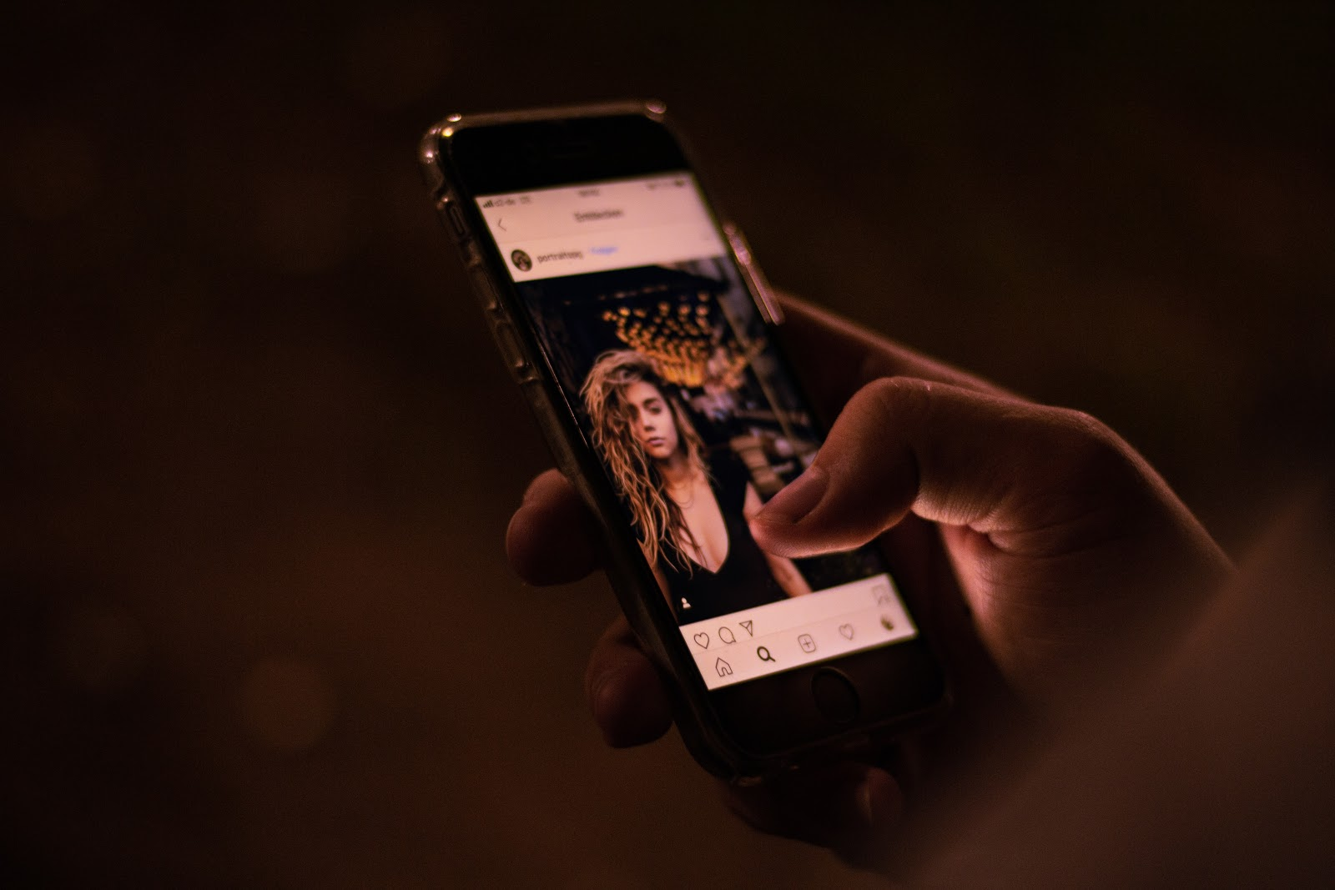

Hedvika je v posledním ročníku gymnázia, a ještě nikdy neměla přítele. Rozhodla se proto, že zkusí štěstí na Tinderu. Inspirovala se svými oblíbenými instagramerkami a nafotila několik fotek, které vložila na svůj profil. Snažila se na nich působit příjemně a zároveň sexy a oblékla si na sebe top s hlubokým výstřihem. Za své tělo se nikdy nestyděla, a proto ani v těchto fotografiích neviděla problém. Ze začátku měl její profil úspěch a odpovídalo jí několik zajímavých chlapců, s nimiž si začala psát. Za několik dní se však strhla lavina, když spolužačka z vedlejší třídy přeposlala obrázek, který koloval mezi ostatními. Byla to upravená fotografie z Hedvičina profilu, na níž na sobě neměla žádný top a photoshopem byla vytvořena cizí nahá prsa. K obrázku byl připojený komentář, který jí nazýval místní šlapkou. Hedvika se nikdy v životě necítila tak ponížená. Následující dny odmítla jít do školy
a raději se tvářila, že je chorá. Hedvika si nedokáže představit, že se do školy vrátí a neví, jak má čelit svým spolužákům*čkám šířícím tuto montáž.

Otázky:
- Znáte pojem slutshaming? Dokázali byste ho vysvětlit?
- Byla v příběhu šikana? Pokud ano, ve které části?
- Jak byste se cítili v roli Hedviky vy?

